**Dokumentáció**

A BolyGO „Grafikus asztali alkalmazás kezesésére” project keretében létrehozott alkalmazás kíséretéhez

Tartalom

Követelmények 2

Munkaterv 2

Terv 2

A koncepció: 2

Az applikáció: 2

Adatbázis terve: 2

• adatbázis létrehozása 2

• adatbázis beolvasás 2

• adatbázisba való visszamentés 2

• Formok közötti váltás, menürendszer 2

• adatok megjelenítése módosítása, hozzáadása, törlése a formokon belül 2

Képernyőterv 3

Kezdőoldal: 3

Aloldal: 3

Ikon: 3

Futtatási környezet 4

Felhasználói dokumentáció 4

# Követelmények

* munkaterv ✓
* képernyőterv (forma megtervezésénél vegyék figyelembe az eddigi terveiket) ✓
* futtatáshoz szükséges futtatási környezet meghatározása ✓
* felhasználói dokumentáció ✓

# Munkaterv

* Terv elkészítése
  + Grafikus interface vizualizálása
  + Implementálandó funkciók összeállítása
  + Adatbázis megtervezése – SQL parancs elkészítése az adatbázis létrehozása
  + class-ek tervezése – UML ábra elkészítése
* grafikus interface(ek) elkészítése
* classek létrehozása, funkciók megírása
* meglévő program tesztelése, bugfixelés, optimalizálás
* véglegesítés, dokumentáció véglegesítés

# Terv

A koncepció: Bolygók közti utazást biztosítunk. Az utazás különböző módon lehetséges, űrhajó, space-tren technológia, féreglyukak. A különböző bolygók a valóságtól elrugaszkodnak, lesz például cyberpunk tematikájú

## Az applikáció:

* C# nyelven írt
* Strukturált szerkezetű, a localhost-on tárolt SQL adatbázissal dolgozik.
* Felhasználóbarát – de csak egy irodista igényeire kell kialakítani.
* Esztétikailag kielégítő, a projekt témájába és színsémájába illeszkedő ergonomikus GUI-val rendelkezik.

Adatbázis terve: 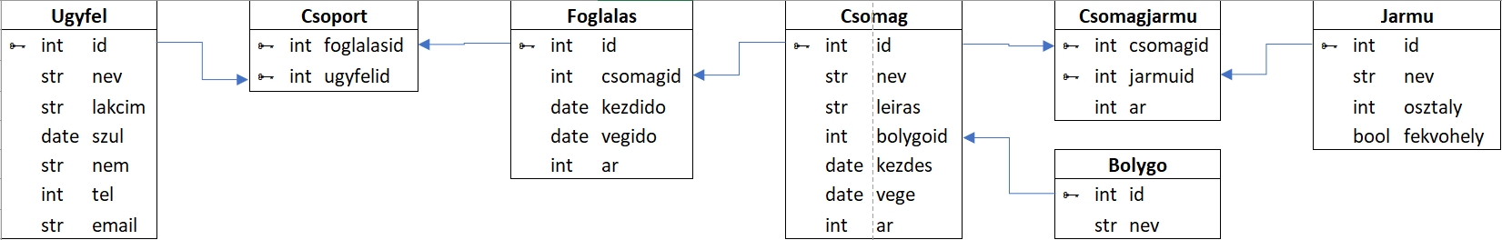Implementálandó funkciók:   
 port választása

* adatbázis létrehozása
* adatbázis beolvasás
* adatbázisba való visszamentés
* Formok közötti váltás, menürendszer
* adatok megjelenítése módosítása, hozzáadása, törlése a formokon belül

# Képernyőterv

## Kezdőoldal:

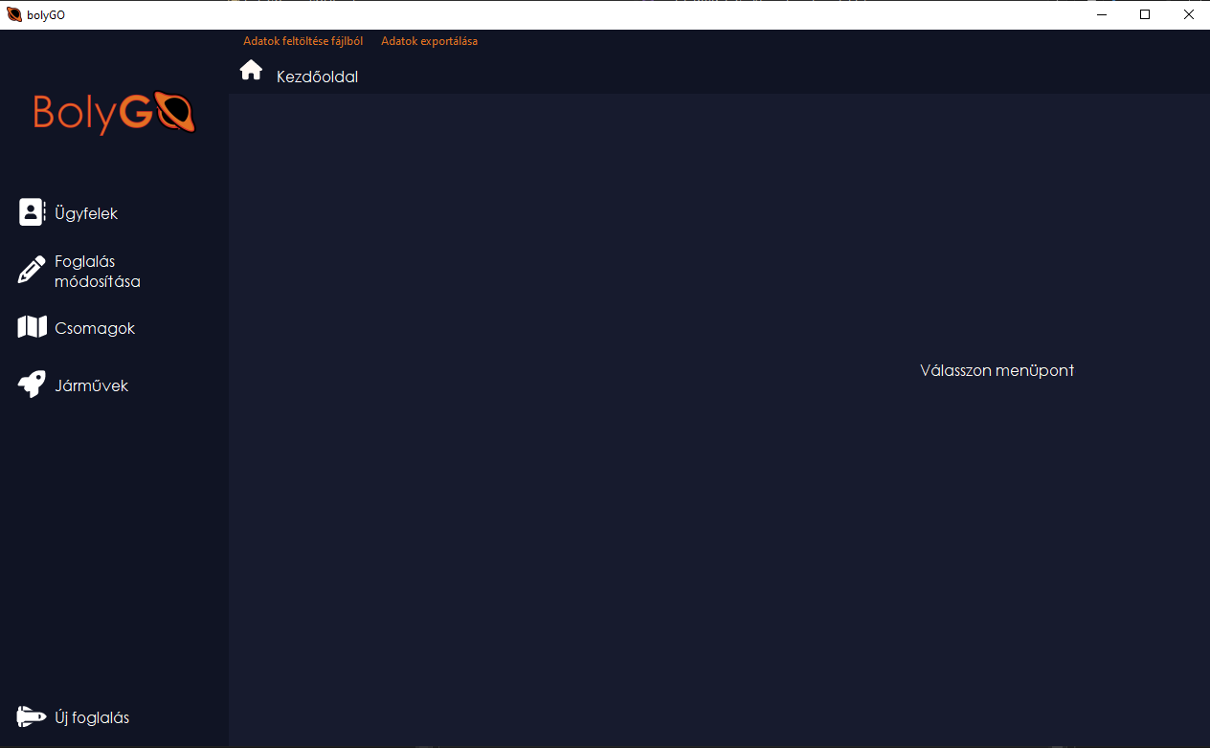

## Aloldal:

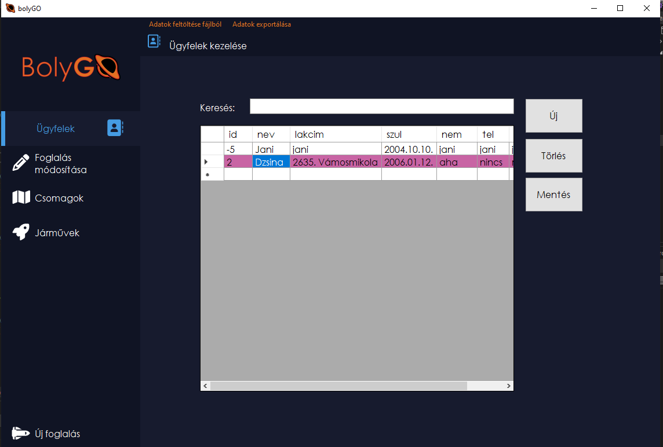

## Ikon:



# UML-ábra az osztályhierarchiáról

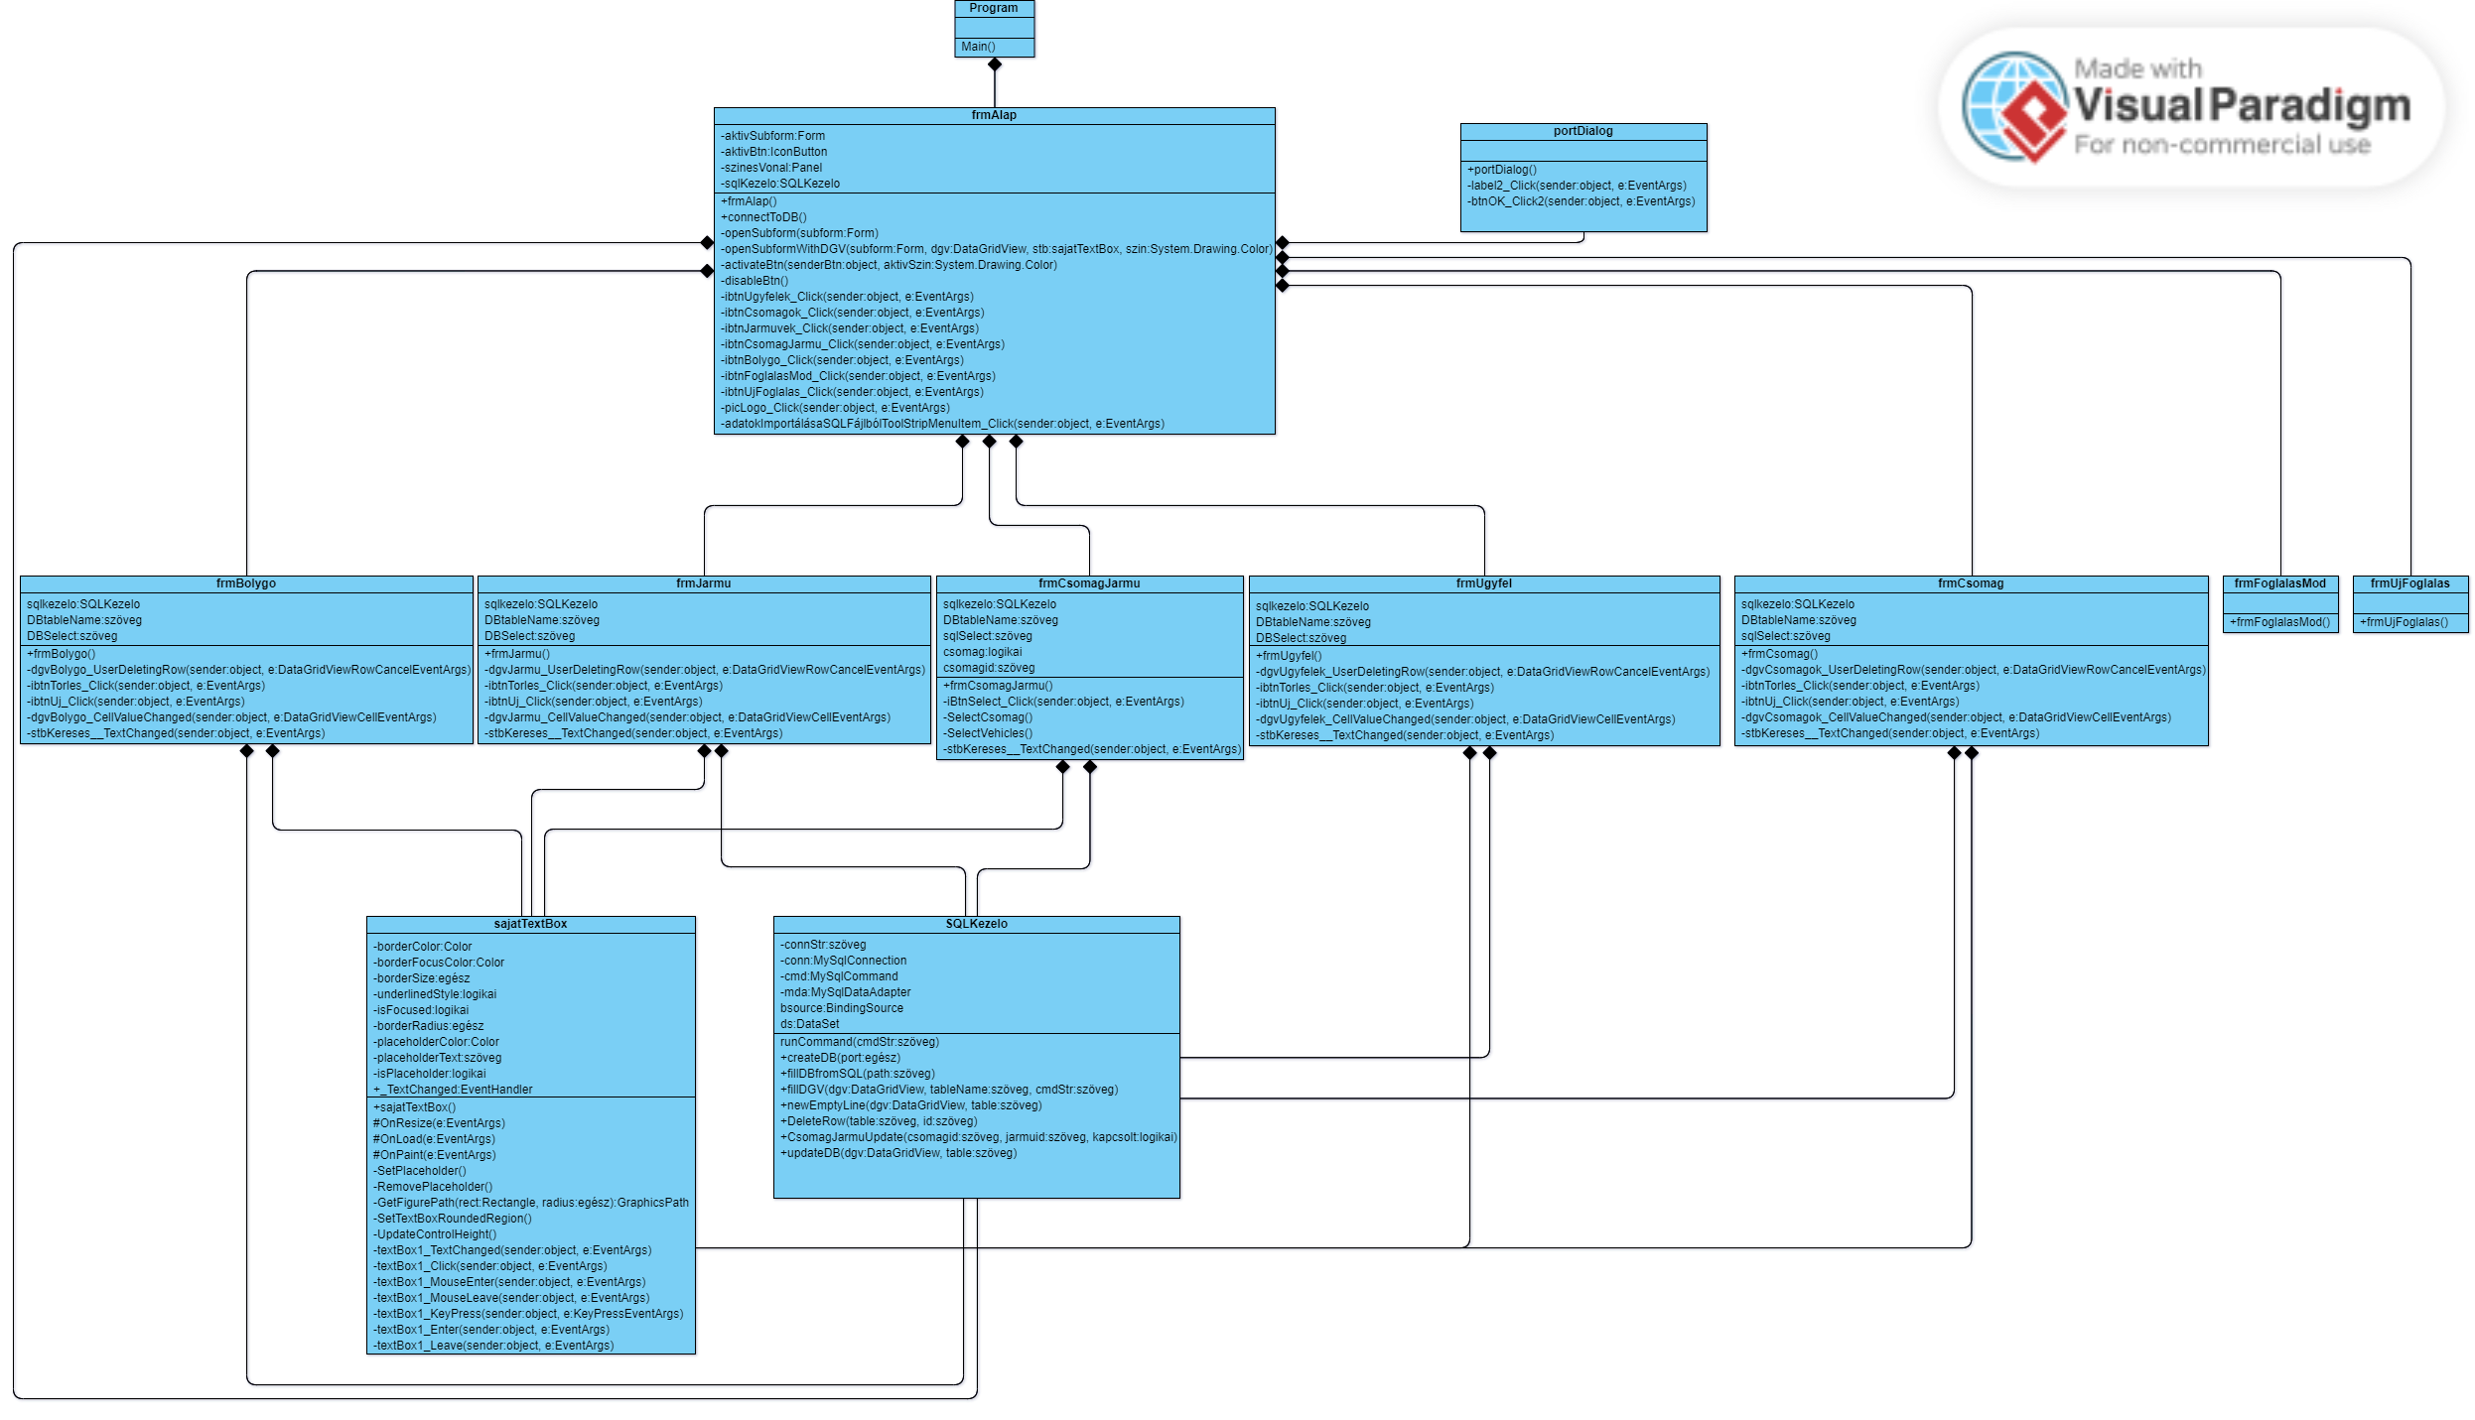

# Futtatási környezet

Windows 10-11es operációs rendszeren tesztelt,

Xampp v3.3.0-án belül futnia kell az Apache-nak(/nek) és a MySQL-nak

# Felhasználói dokumentáció

* 1. A program indítása:
     + Első lépésként ellenőrizzük,s hogy fut-e a XAMPP alkalmazáson belül az Apache és MySQL szolgáltatás
     + A bolyGO.exe elindítása
       - Ha a localhostot eléri a program, akkor automatikusan csatlakozik az adatbázihoz vagy létrehozza azt, ha még nem létezik.
       - Ha nem éri el a localhostot a program, akkor a felhasználótól bekéri azt a portot, mely a csatlakozás létesítéséhez szükséges. Ezt követően ismét csatlakozni próbál az adatbázishoz, szükség esetén létrehozva azt.
  2. Adatbázis feltöltése
     + Az adatbázis adatokkal való feltöltése a program tetején elhelyezett menüsávban lehetséges. Az alkalmazás SQL kiterjesztésű fájlból tud olvasni és a beolvasás csak abban az esetben lesz sikeres, ha az fájl nem mond ellent az adatbázis szerkezetével vagy az abban már szereplő adatokkal.
  3. Ügyfél, Csomag, Bolygó, Jármű és Csomagjármű menüpontok

A fenti menüpontok választásakor a felhasználót egy “új” gomb (plusz ikon), egy “törlés” gomb (kuka ikon) egy keresőmező és egy táblázat fogagja. Ezek funkcióját az alábbiakban tárgyaljuk:

* + - Táblázat: Megjeleníti az adatbázis adott táblájának sorait. Igény szerint feltölthetjük új sorokkal vagy módosíthatjuk a már meglévő adatokat a megfelelő mezőbe való kattintás/Tab-olás után. Figyeljünk az adatbázis szerkezetére és a kért mezőtípusok etartására az adatok módosításakor. Az ID-t a program az adatbázis zavartalan működése érdekében automatikusan hozza létre, ezt nem lehet módosítani.
    - Törlés: Egy sort kijelölve majd a kuka ikonra kattintva vagy a Delete (DEL) billentyű lenyomásával törölhetünk sort. Ekkor a program a művelet elvégzéséhez a felhasználó megerősítését kéri.
    - Új: A plusz ikon választásakor egy üres sor kerül hozzáadásra, melynek az ID-jét a program határozza meg. Vigyázat: ha a sorhoz nem adunk adatokat, az akkor is feltöltésre kerül az adatbázisba.
    - Keresőmező: A mezőbe tetszőleges szöveget írhatunk vagy másolhatunk be. Ha a mező nem üres, (tartalmaz bármilyen szöveget, vigyázat, a szóköz és egyéb nem betű vagy szám karakter is szövegnek számít) akkor a táblázat a keresés eredménye alapján frissül és csak a megfelelő sorok fognak megjelenni. A sor megfelelő ha bármelyik mezőjének értéke tartalmazza a keresett kifejezést.

Vigyázat: törlésnél és módosításnál vigyázni kell az adatbázis integritásának megőrzésére.

* 1. Mentés
     + A program minden az adatokban történt változtatást automatikusan és azonnal ment.
  2. Kilépés
     + A program a jobb felső sarokban található “x” gombbal állítható le.